Санкт-Петербург – Москва

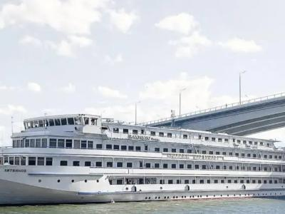
  Стоимость круиза: | от 62 955 руб
  Продолжительность: | 6 дней / 5 ночей
  Судно: | МАКСИМ ЛИТВИНОВ
  Даты заезда: | c 27-06-2025 по 02-07-2025
  Параметры круиза: | Гарантированные экскурсии на русском языке в каждом городе  Русская группа

Цена круиза на 1 человека

Нижняя палуба, Стандарт 4М (-12%, до 31.10.2024) | 62 955 руб
Нижняя палуба, Стандарт 4М | 71 540 руб
Главная палуба, Стандарт 2М (-12%, до 31.10.2024) | 69 951 руб
Главная палуба, Стандарт 2М | 79 490 руб
Средняя палуба, Стандарт 2М (-12%, до 31.10.2024) | 73 447 руб
Средняя палуба, Стандарт 2М | 83 463 руб
Средняя палуба, Люкс 2М+ (-12%, до 31.10.2024) | 97 931 руб
Средняя палуба, Люкс 2М+ | 111 286 руб
Шлюпочная палуба, Стандарт 1М (-12%, до 31.10.2024) | 94 433 руб
Шлюпочная палуба, Стандарт 1М | 107 311 руб
Шлюпочная палуба, Люкс 2М+ (-12%, до 31.10.2024) | 101 428 руб
Шлюпочная палуба, Люкс 2М+ | 115 260 руб

Особенности круиза

График скидок по акции "Раннее бронирование-2025":
- 01.10-31.10.2023 – скидка 12%
- 01.11-30.11.2023 – скидка 11%
- 01.12-31.12.2023 – скидка 10%
Одноместное размещение: доплата 70% за основное место в двухместных каютах.
Скидка пенсионерам: 10% (предоставляется при предъявлении пенсионного удостоверения).
Скидка сотрудникам силовых структур и членам их семей: 10% (предоставляется при предъявлении служебного удостоверения).
Скидка участникам ВОВ, блокадникам, многодетным семьям, инвалидам и сопровождающему лицу: 10% (предоставляется при предъявлении удостоверения).
Скидки детям до 14 лет: 50% при размещении на верхнем месте в каюте «4М», скидка 15% за размещение в других типах кают.
Скидки детям от 2 до 4 лет: 100% для всех категорий кают, размещение без места с оплатой питания.
Скидки взрослым: 30% при размещении на допместах в каютах «Люкс 2М+» или на верхнем месте в каюте «4М».
Акция «Два плюс один!»: в каютах класса Люкс ребенок до 14 лет включительно на дополнительном месте размещается бесплатно.
* Постоянные скидки не суммируются с акционными!
В связи с погодными и навигационными условиями расписание круиза может быть изменено! Будьте внимательны, планируя ваше свободное время в порту стоянки!

Программа круиза

День 1 Отправление: 19:00. Страна: Россия
Санкт-Петербург / Шлиссельбург

Регистрация и посадка на борт теплохода. Отправление из Санкт-Петербурга в 19:00.
22:30 - 23:45: стоянка в Шлиссельбурге
Описание:
Шлиссельбург — город в Ленинградской области на левом берегу р. Нева, у ее истоков из Ладожского озера. Город вырос в XVIII в. из посада Шлиссельбургской крепости. Крепость «Орешек» (1323 г.), названная по имени острова Ореховый, служила опорной базой во времена войн России со Швецией. С XVIII в. Шлиссельбургская крепость использовалась как «государева тюрьма», здесь были заточены некоторые члены царской семьи, а также отбывали наказание просветители, декабристы и народовольцы. Во время ВОВ защитники Шлиссельбурга выдерживали осаду в течение 500 дней и не дали перерезать «Дорогу жизни». В честь важных исторических событий на территории крепости установлен ряд мемориальных объектов. Немалый интерес представляют и музеи города: Музей истории города Шлиссельбург и Музей-диорама «Прорыв блокады Ленинграда».
Экскурсии:
Обзорная пешеходная экскурсия по Крепости Орешек.
День 2 Прибытие: 13:30. Отправление: 17:00. Страна: Россия
Мандроги

13:30 - 17:00: стоянка в деревне Мандроги
Описание:
На берегу реки Свирь, между Ладожским и Онежским озерами, расположена деревня Верхние Мандроги — одно из красивейших и экологически чистых мест в Ленинградской области, где на месте древнего русского поселения с 1996 г. начал осуществляться оригинальный проект по воссозданию русской национальной деревни. Здесь круизные пассажирские теплоходы делают «зеленую стоянку», во время которой можно совместить насыщенную программу активного отдыха на природе с приятным времяпрепровождением в старинных интерьерах деревенского трактира или избы, побывать в замечательном Музее русской водки, посетить Ремесленную слободу и познакомиться с традиционными русскими ремеслами.
Экскурсии:
Зеленая стоянка.
День 3 Прибытие: 08:00. Отправление: 12:00. Страна: Россия
Кижи

08:00 - 12:00: стоянка на острове Кижи
Описание:
Кижи — самый сказочный и необычный остров Русского Севера, расположенный в одном из самых больших озер Европы — Онежском озере — в 68 км от Петрозаводска, столицы Карелии. На одноименном острове и прилегающих к нему островах расположен Государственный историко-архитектурный и этнографический музей-заповедник «Кижи», коллекция которого включает часовни, крестьянские дома, множество хозяйственных построек (амбаров, риг, бань) и другие строения. Основа музея-заповедника — всемирно известный архитектурный ансамбль «Кижского погоста» — включен в список Всемирного наследия ЮНЕСКО. Сердцем архитектурного ансамбля является грандиозная и величественная 22-главая церковь Преображения Господня, построенная, согласно легенде, без единого гвоздя местным зодчим Нестором в 1714 г. Согласно легенде, после постройки Нестор выбросил свой топор в воды Онежского озера и сказал: «Такой церкви никогда раньше не было и после больше не будет!»
Экскурсии:
Вариант 1:
Экскурсия «Шедевры острова Кижи» .
Вариант 2:
Экскурсия «Деревни острова Кижи».
День 4 Прибытие: 13:00. Отправление: 16:00. Страна: Россия
Горицы

13:00 - 16:00: стоянка в Горицах
Описание:
С открытием Волго-Балтийского канала это место стало известно тысячам людей благодаря ансамблю Горицкого Воскресенского женского монастыря (1544 г.). В небольшом селе Горицы, расположенном на берегу Шексны в 8 км от города Кириллов, находится речная пристань, откуда начинается автобусная экскурсия в Кирилло-Белозерский мужской монастырь (1397 г.). Путь к главной достопримечательности г. Кириллов пролегает через уникальный национальный парк «Русский Север». На его территории находится гора Маура, на вершине которой лежит огромный камень. По легенде, углубление на этом камне — отпечаток ступни прп. Кирилла Белозерского, основателя обители. Монастырь посещали русские цари и знатные бояре с богатыми подарками. Именно сюда приезжал отец Ивана Грозного молиться о наследнике.
Экскурсии:
Вариант 1:
Обзорная экскурсия по Кириллову «Страницы истории провинциального города» с посещением Народного дома.
Вариант 2:
Обзорная экскурсия по территории Кирилло-Белозерского монастыря с посещением церкви Преображения XVI века.
День 5 Прибытие: 09:30. Отправление: 13:00. Страна: Россия
Мышкин

09:30 - 13:00: стоянка в Мышкине
Описание:
Мышкин — уникальный уютный русский городок в Ярославской области на левом берегу Волги с особой атмосферой провинциального купеческого быта и единственным в мире музеем Мыши. Визитной карточкой города были и остаются его уникальные музеи: Комплекс «Мышкины палаты» (или Дворец Мыши), историко-этнографический комплекс под открытым небом «Музей крестьянской архитектуры малых форм», Музей техники «Мышкинский СамоходЪ», Музей валенок, Музей водки Петра Смирнова, Музей-галерея кукол и кукольной миниатюры и др. Сегодня основным направлением в развитии Мышкина является туризм.
Экскурсии:
Вариант 1:
Экскурсия «К мышам на старую мельницу».
Вариант 2:
Экскурсия «Мышиное царство».
День 6 Прибытие: 15:00. Страна: Россия
Москва

Прибытие в Москву в 15:00. Сход с корабля.

Описание круиза

Маршрут: Санкт-Петербург – Ореховый остров – Мандроги – Кижи – Горицы – Мышкин – Москва

В стоимость круиза входит

Размещение, сервисы на борту:
- Размещение в каюте выбранной категории
- Трёхразовое сбалансированное питание в ресторане с возможностью выбора вегетарианских и низкокалорийных блюд (завтрак – шведский стол, обед и ужин – выборное меню)
- Доступ в интернет по Wi-Fi на борту (при наличии технической возможности)
Оздоровительная программа
- Фитнес-программы различной степени интенсивности, рассчитанные на любой уровень подготовки: утренняя йога, оздоровительная гимнастика, интерактивная детская зарядка
- Фиточай (количество порций зависит от продолжительности рейса)
- Кислородный коктейль (количество порций зависит от продолжительности рейса)
- Спортивные тренажеры
Анимационная программа
- Настольные и командные игры
- Интерактивные шоу-программы
- Тематические мастер-классы
- Танцевальные уроки
- Концерты и музыкальные вечера
- Творческие встречи
- Беседы и лекции
- Фильмы и мультфильмы
- Радиопередачи
- Детская анимация
Экскурсионная программа в портах захода
- Экскурсии по маршруту, входящие в основной пакет

Дополнительно оплачивается

- Проезд к месту начала и от места окончания круиза
- Сауна
- Бар
- Прачечная
- Медицинское обслуживание
- Дополнительные экскурсии
- Прочие личные расходы

МАКСИМ ЛИТВИНОВ  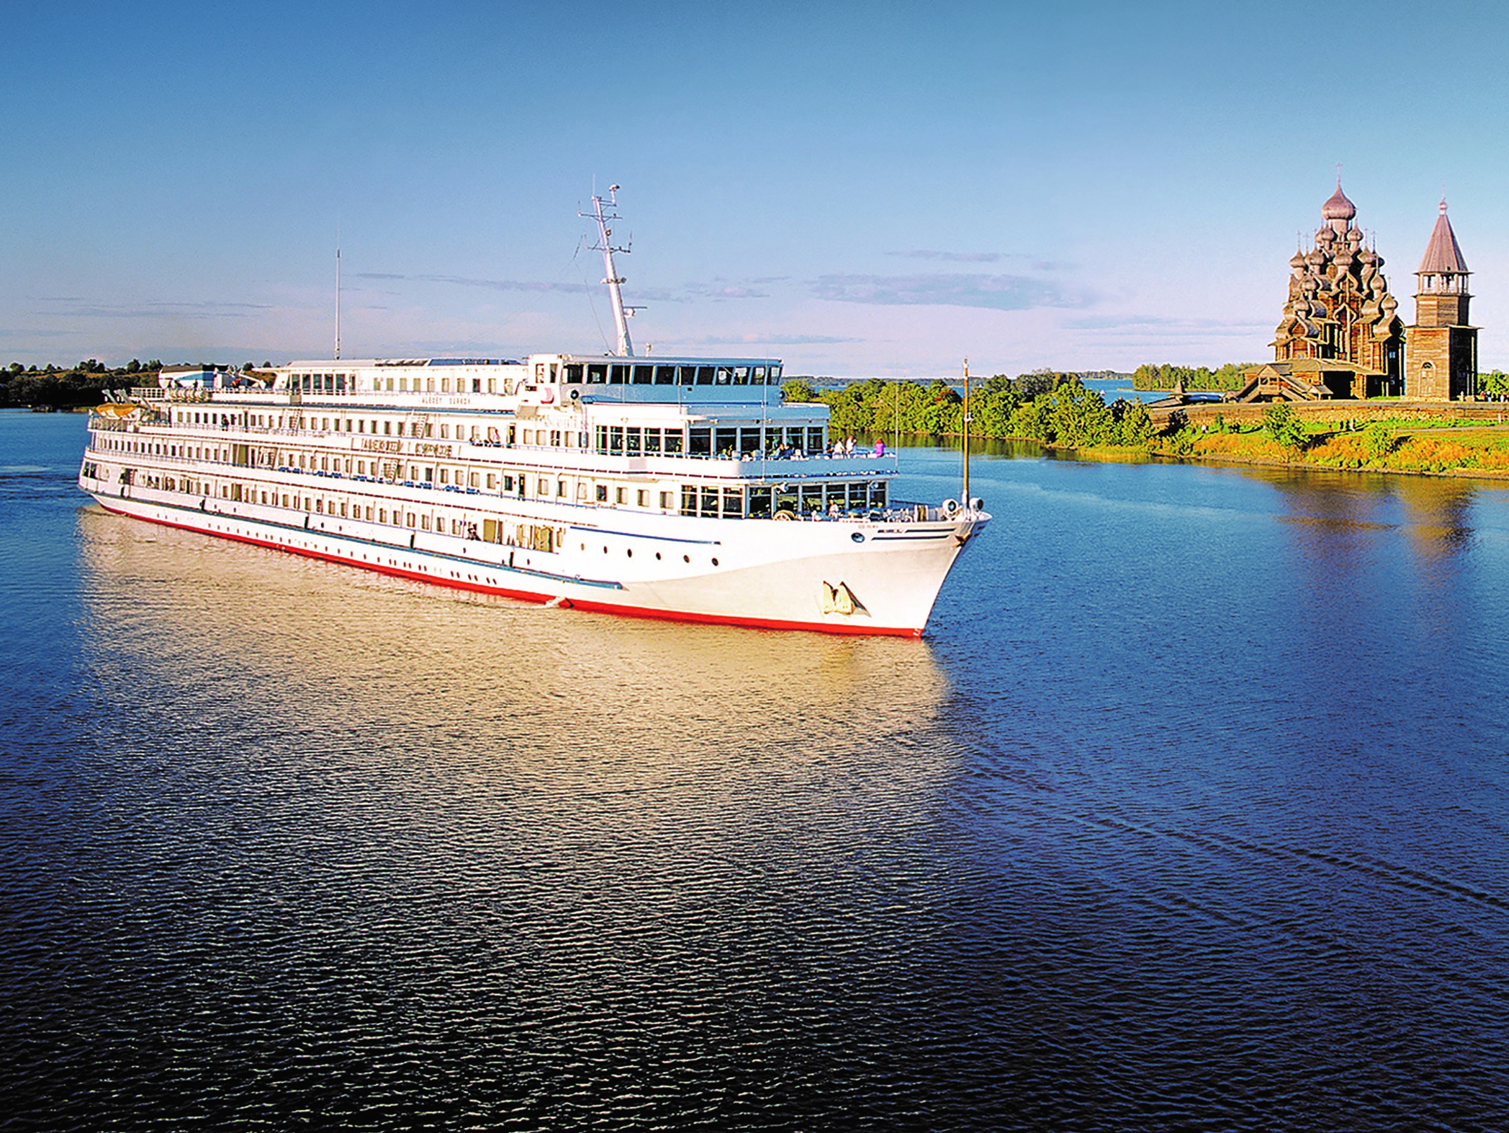 | Теплоход "МАКСИМ ЛИТВИНОВ"  Теплоход также носит название "ВАСИЛИЙ КАНДИНСКИЙ", используется для иностранных пассажиров.  Теплоход "МАКСИМ ЛИТВИНОВ" был построен в Германии в 1991 году. В 2014 году теплоход был полностью реконструирован с расчетом на комфортабельное размещение 224 пассажиров.  Уютный ресторан, обладающий неповторимой тёплой атмосферой, предлагает широкий выбор блюд традиционной русской и изысканной континентальной кухни. В свободное время Вы сможете расслабиться и пообщаться с друзьями в одном из двух баров или на солнечной палубе, посетить сувенирный магазин или салон-парикмахерскую. На борту теплохода имеется сауна и кабинет врача. На протяжении многих лет теплоход работал с иностранными туристами.  Технические характеристики:  Проект - 302  Длина - 129,1 м  Ширина - 16,7 м  Высота - 13,2 м  Осадка - 2,9 м  Мощность (3 двигателя) - 736 кВт  Скорость - 25,5 км/ч  Водоизмещение - 3846 т  Вольтаж - 220 В  Пассажировместимость - 204 чел.  Общее количество кают:  Люкс двухместный - 36 кают  Стандарт двухместный - 62 кают  Стандарт одноместный - 12 кают  Стандарт четрехместный - 4 каюты  Все каюты оборудованы системой индивидуального климат-контроля, радио, телевизором и внутренними телефонами. В каютах имеются душ, туалет, одноуровневые кровати и широкие светлые окна.
Четырехместная стандартная каюта  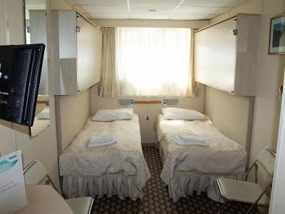 | Уютная каюта со всеми удобствами рассчитана на четырех пассажиров (2 основных нижних места и 2 дополнительных верхних места).  В каюте два иллюминатора (нельзя отрыть), две двухярусные кровати, кондиционер, телевизор, сейф, внутренний телефон, душ, санузел, туалетные принадлежности, полотенца.  Нижняя палуба: каюты № 107-110.
Люкс двухместный  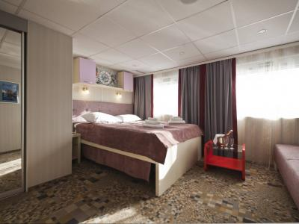 | Просторная каюта со всеми удобствами рассчитана на двух пассажиров (есть возможность размещения ребенка до 14 лет на дополнительном месте).  В каюте два больших открывающихся обзорных окна, двуспальная кровать (можно раздвинуть), диван, кондиционер, телевизор, сейф, внутренний телефон, холодильник, душ, санузел, фен, туалетные принадлежности, полотенца.  Средняя палуба: каюты № 311-328.  Шлюпочная палуба: каюты № 401-418.
Двухместная стандартная каюта  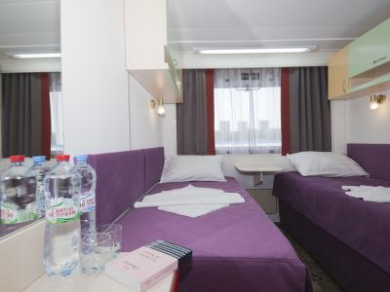 | Уютная каюта со всеми удобствами рассчитана на двух пассажиров.  В каюте большое открывающееся обзорное окно, две односпальные кровати (нельзя сдвинуть), кондиционер, телевизор, сейф, внутренний телефон, душ, санузел, туалетные принадлежности, полотенца.  Главная палуба: каюты № 201-236.  Средняя палуба: каюты № 301-310, 329-342.  Солнечная палуба: каюты № 505, 506.
Одноместная стандартная каюта  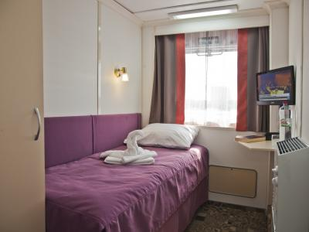 | Уютная каюта со всеми удобствами рассчитана на одного пассажира.  В каюте большое открывающееся обзорное окно, односпальная кровать, кондиционер, телевизор, сейф, внутренний телефон, душ, санузел, туалетные принадлежности, полотенца.  Шлюпочная палуба: каюты № 419-426.  Солнечная палуба: каюты № 501-504.

